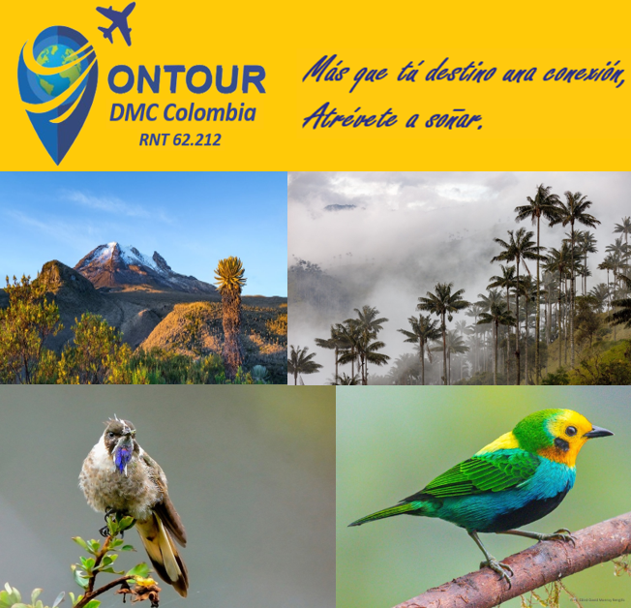

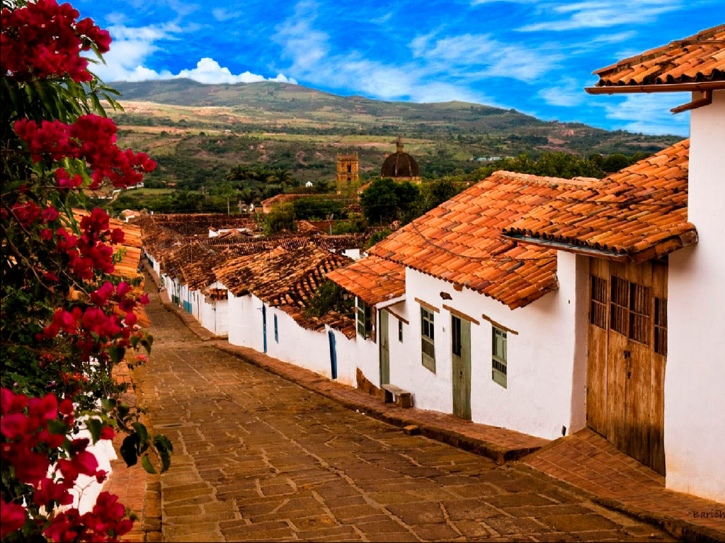
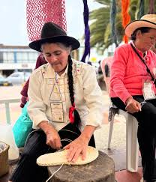
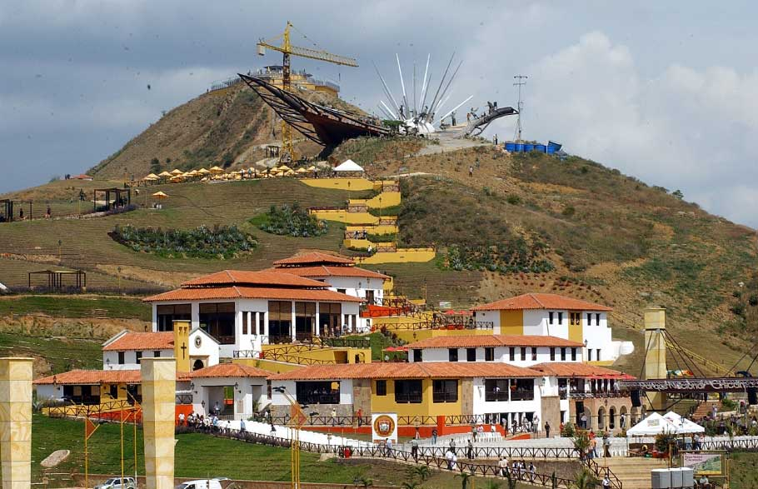

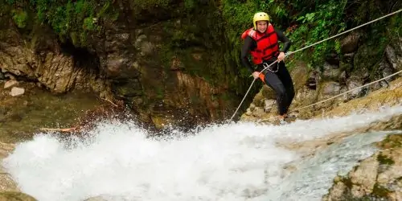

Santander Expedición Aventurera

DÍA 1: BOGOTÁ-AEROPUERTO EL DORADO.
Recepción en el Aeropuerto Internacional de la Ciudad de Bogotá “EL Dorado”, traslado al hotel de su elección. Tiempo libre. Alojamiento.
DÍA 2: BOGOTÁ CITY TOUR, VISITA Y CENA EN MONSERRATE.
Desayuno en el hotel, por la mañana iniciaremos el tour panorámico por la ciudad de Bogotá donde viviremos esta metrópolis de más de 7 Millones de habitantes iniciaremos el tour en la zona centro y conoceremos desde sus diferentes facetas el lugar donde convergen personas de todo el país lo que la hace diversa y multicultural, recorreremos sus plazas históricas, tendremos experiencias gastronómicas y viajes ancestrales plasmados en las calles de la candelaria y el arte urbano de los grafitis, posteriormente visitaremos el cerro de Monserrate ascenso al mirador en funicular y/o teleférico a unos 3152 Mts ubicado sobre la cordillera oriental, al caer la tarde disfrutaremos de una cena en Monserrate con la mejor vista de Bogotá regreso al hotel. Alojamiento.
DÍA 3: BOGOTA-MUSEO DEL ORO Y CATEDRAL DE SAL ZIPAQUIRA
Desayuno en el hotel. Partiremos al museo del Oro en pleno centro de la ciudad tendremos un recorrido guiado por la cultura precolombina más propiamente de los Muiscas y su legado, a continuación, partiremos a la ciudad de Zipaquirá allí tendremos una experiencia gastronómica y a la postre realizaremos el ingreso a la Catedral dentro de una mina salina que tiene una profundidad o está a 180 Mts bajo tierra, en horas de la tarde regresaremos a la capital. Alojamiento.
DÍA 4 BOGOTÁ-TRASLADO AEROPUERTO PALONEGRO
Desayuno en el hotel, traslado al aeropuerto para tomar vuelo con destino a la ciudad Bonita de Colombia llegada y traslado al hotel en Bucaramanga custodia de maletas e iniciamos el recorrido city tour con inmersión en la comunidad local a continuación visitaremos uno de los pueblos patrimonio Girón realizaremos un recorrido por sus calles empedradas y sus puentes de calicanto así como la Basílica Menor de San Juan Bautista y su casco antiguo que nos transportara a la época de la colonia, en horas de la tarde entrega de habitaciones en la noche tendremos ascenso al Santísimo estructura de Cristo ubicado en un mirador iluminado que nos permitirá tener una panorámica de 180° de Bucaramanga, Alojamiento.

DÍA 5 BUCARAMANGA PARQUE DEL CAÑON DEL CHICAMOCHA
Desayuno en el hotel, salimos rumbo al parque del Chicamocha realizaremos paradas en los miradores del cañón y posterior ingreso por la mesa de los santos en el parque tendremos la visita al monumento a la Santanderianidad y el recorrido en el teleférico por más de 6.3 kilómetros por la inmensidad del Cañón el cual es el segundo cañón más grande del mundo con una profundidad de casi 2.000 metros, en horas de la tarde saldremos al municipio de San Gil entrega de habitaciones Alojamiento.
DÍA 6 SAN GIL PARQUE GALLIENRAL-CURITI-CUEVA DE LA VACA.
Desayuno en el hotel y salida rumbo al parque Gallineral ingreso y recorrido guiado, después saldremos al municipio de Curití significa en lengua Guane Pueblo de tejedores allí tendremos la visita a un taller de Fique tradicional para realizar el proceso de la planta con los campesinos locales que trabajen en ese arte artesanal y el resultado de sus creaciones son bolsos, alfombras y costales, en la tarde tendremos la visita a la Cueva de la vaca uno de los sistemas de espeleología más emocionantes de la región donde conoceremos túneles y salones de formaciones naturales regreso a San Gil Alojamiento.
DÍA 7 SAN GIL-BARICHARA FULL DAY
Desayuno en el hotel, saldremos rumbo a Barichara que en lengua Guane significa “lugar de descanso” estes es el segundo pueblo patrimonio de Santander donde visitaremos los principales miradores en chiva servicio de transporte local, realizaremos un taller de oficios tales como proceso artesanal de fique o taller de pintura con tierras naturales como la arcilla entre otras, recordemos que sus calles son empedradas y nos transportaran a la época de la colonia, allí también se producen artesanías talladas en piedra después de este día tan concurrido podremos ir a la plaza principal y degustar un cerveza artesanal regreso a san Gil, Alojamiento.
DÍA 8 CASCADAS JUAN CURI-RAFTING RIO FONCE
Desayuno en el hotel , salida rumbo al rio Fonce partiremos al parque ecológico Juan Curi nos tomara unos 40 minutos por la vía a Charalá para realizar descenso por una cascada natural que tiene unos 70 metro de altura tendremos al final como premio una cata de café especial y la experiencia será mayor al degustar unas deliciosas hormigas culonas, de regreso haremos una parada en rio Fonce para realizar rafting nivel I y II especial para un recorrido de alrededor de 10 kilómetros tranquilo al caer la tarde, son Alojamiento.

DÍA 9 SAN GIL-FLORIDABLANCA TRASLADO A BUCARAMANGA
Desayuno en el hotel, salida rumbo a Bucaramanga recorrido por el canon del Chicamocha y paradas en sus miradores de regreso y haremos una visita al municipio de Floridablanca para degustar una deliciosa oblea un dulce local con productos naturales, llegada al hotel Alojamiento,
DÍA 10 BUCARAMANGA-AEROPUERTO BOGOTÁ
Desayuno en el hotel, a la hora acordada traslado al aeropuerto para abordar vuelo con destino a la ciudad de Bogota FIN DE NUESTROS SERVICIOS

EL PLAN INCLUYE:
- Traslados Aeropuerto-Hotel-Aeropuerto
- 9 noches de alojamiento en el hotel seleccionado
- 9 desayunos e impuestos hoteleros
- 9 almuerzos
- 1 cena de Bienvenida
- Visita Monserrate, Candelaria, City Tour por Bogotá
- Visita Museo del Oro y Catedral de Sal
- Visita al parque Chicamocha
- Visita a Curití y Cueva la Vaca
- Visita a San Gil
- Recorrido Rafting Rio Fonce
- Visita al parque Ecológico Juan Curi
- Visita Pueblo Patrimonio Girón
- Visita Pueblo Patrimonio Barichara
- Visita a Floridablanca
- fotográfico profesional de la experiencia en destino
- Tarjeta de asistencia médica incluye repatriación

NO INCLUYE:
- Tiquetes aéreos en la ruta Bogotá a Bucaramanga ida y regreso
- Tiquetes aéreos Internacionales
- Propinas, alimentación no especificada, y servicios no descritos en el plan
- Guía de Idioma Inglés, francés, alemán, Japones, mandarín requiere Suplemento a pagar en destino.

Hoteles Previstos o Similares
Ciudad | Turista Superior 4* | Turista 3*
Bogotá | Cosmos 100 Hotel | Dann Carlton
Bucaramanga | Ghl Style Hotel | Club Campestre
San Gil | El Shaddai | Luna Azul

Precios por persona en $ USD USA CATEGORIA TURISTA SUP 4*
1 a 4 PERSONAS | 5 a 10 PERSONAS | 11 a 15 PERSONAS
3.790 | 3.380 | 3.090

Precios por persona en $ USD USA CATEGORIA TURISTA 3*
1 a 4 PERSONAS | 5 a 10 PERSONAS | 11 a 15 PERSONAS
3.480 | 3.180 | 2.990

PRECIOS POR PERSONA EN DOLARES AMERICANOS SUJETOS A CAMBIOS PREVIOS

CONDICIONES GENERALES
DEPOSITOS: Debido a la alta demanda hotelera, ON TOUR SAS AGENCIA DE VIAJES OPERADORA, podrá solicitar depósitos no reembolsables para garantizar reservas. En el caso que los plazos no se cumplan, las reservas serán automáticamente anuladas. En el caso que quieran reactivar dichas reservas, intentaremos, pasando las nuevas condiciones.
CANCELACIONES/CAMBIOS/REEBOLSO: Las cancelaciones deben hacerse por escrito (e-mail / fax / carta), cancelaciones verbales no serán aceptadas. ON TOUR SAS AGENCIA DE VIAJES OPERADORA, cargaran al agente comprador cualquier gasto en que incurra perdida de depósitos para hoteles, etc, por pasajeros posteriores cancelados, además se incluirá el gasto operacional correspondiente (comunicaciones, administrativos razonables, etc). En el caso de pasajeros con derecho a devoluciones por servicios no prestados o cancelados dentro de los plazos fijados, ON TOUR SAS AGENCIA DE VIAJES OPERADORA harán dichos reembolsos exclusivamente a través del agente comprador. Reclamos de REEMBOLSOS DESPUES DE LOS 40 DIAS NO SERAN RECONOCIDOS. Sin Excepción.
CANCELACIONES/CAMBIOS HECHOS POR LOS PASAJEROS: En el caso que el pasajero cancele servicios y/o hoteles estando de viaje, es importante que obtenga del operador u hotel un número de cancelación. No será aceptado nombre de un empleado, se requiere un número de cancelación que sea VALIDO. En todos los casos nos reservamos el derecho de cobrar un cargo por los cambios hechos.
NO SHOW: En caso de que el cliente no se presente, el servicio será considerado prestado. No tendrá derecho a devolución. Cambios hechos fuera del tiempo indicado por cada hotel están sujetos a un cargo equivalente a 01 noche de hotel como mínimo. Parques Nacionales: Una vez enviado el prepago por hotel solicitado, no existe devolución. En caso de que el hotel solicitado este completo, un hotel similar será reservado en cuyo caso debemos recibir aceptación en 48 horas máximo; caso contrario la reserva será cancelada.

Servicios no utilizados: Reclamos deberán ser acompañados de documentación completa y son sujetos a un cargo determinado de acuerdo al destino y producto.
Entradas de teatro, espectáculos, funciones, deportes, etc, no son reembolsables. Los gastos de NO SHOW deberán ser pagos dentro de los términos de la facturación, en el caso que no se paguen, reservamos el derecho de no aceptar reservas futuras hasta recibir pago.
NOTA: Los gastos de NO SHOW deberán ser pagos dentro de los términos de la facturación, en el caso que no se paguen, reservamos el derecho de no aceptar futuras reservas hasta recibir pago.
TARIFAS EN BASE: Estas tarifas son cotizadas en base a un grupo de 4 pasajeros en caso de ser menos la cantidad de los pasajeros favor solicitar los respectivos suplementos.
TENGA EN CUENTA
DOCUMENTOS: Es la explicita responsabilidad del viajero y su agente de viajes de asegurar todos los visados y requisitos de viaje antes de partir de su país de origen. ON TOUR SAS AGENCIA DE VIAJES OPERADORA, declinan toda responsabilidad monetaria en caso de ser rechazado en fronteras por falta de los requisitos aduaneros y/o emigración. Todos los gastos generados serán por cuenta del viajero y se aplicarán las condiciones establecidas por cancelaciones por servicios rechazados voluntariamente.
ON TOUR SAS AGENCIA DE VIAJES OPERADORA Se acogen a las cláusulas de responsabilidad basada en el Decreto 2438/10. Para más información visite nuestra página web en la sección información general.
POLITICA GENERAL: La Agencia de viajes operadora está sujeta al régimen de responsabilidad que establece la ley 300/96 y Decreto. 1075/97, Decreto 2438 de 2010. De igual manera se encuentra comprometido con el

cumplimiento de la Resolución 3860/15 sobre sostenibilidad turística. La responsabilidad del organizador del plan o paquete turístico se limita a los términos y condiciones del programa en relación con la prestación y calidad de los servicios. La Agencia no asume ninguna responsabilidad frente al usuario por el servicio de transporte aéreo, salvo que se trate de vuelo fletado y de acuerdo con las condiciones del contrato de transporte. La agencia no asume responsabilidad frente al usuario o viajero por eventos de fuerza mayor o caso fortuito, acción u omisión de terceros o del viajero que pudiere ocurrir antes o durante el viaje. Toda la información adicional relativa a vigencias, condiciones, penalidades, políticas de cancelación y reembolso, tarifas, impuestos, y demás pagos obligatorios, medidas de salud, documentación, servicios de asistencia, deben ser consultados con el asesor de viajes, así mismo serán informados al pasajero en los documentos de viaje, según las características que apliquen a cada uno.
Registro Nacional de Turismo: ON TOUR SAS AGENCIA DE VIAJES OPERADORA No. 62.212

ON TOUR SAS AGENCIA DE VIAJES OPERADORA en cumplimiento de los Artículos 16 y 17 de la ley 679 del 3 de agosto de 2001, advertimos sobre las consecuencias legales de la explotación y abuso de menores de edad en el país

